№п/п | Данные о нахождении мест (площадок) накопления твердых коммунальных отходов | Схема накопления мест (площадок) ТКО 1:2000
144 | Волгоградская область Октябрьский муниципальный район  ул. Ленина, 52  р.п. Октябрьский | 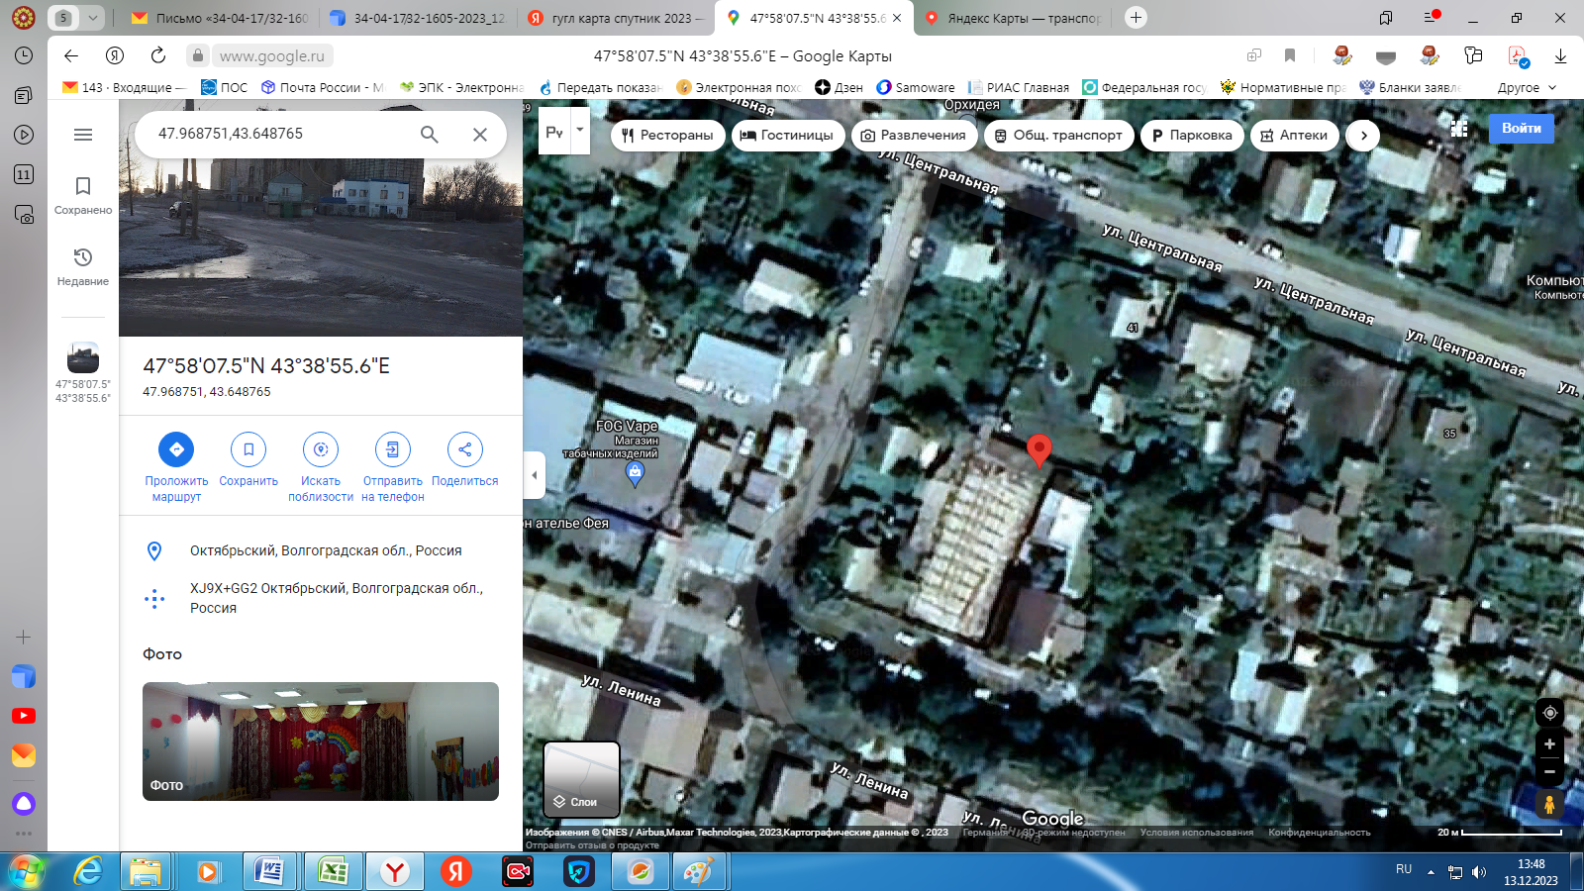
Географические координаты:
47.968751
43.648765
Данные о технических характеристиках мест (площадок) накопления твердых коммунальных отходов |  |  |  |  |  | Данные о собственниках мест (площадок) накопления твердых коммунальных отходов | Данные об источниках образования ТКО
Тип подстилающей поверхности |  | Материал ограждения | Площадь, кв.м. | Количество размещенных контейнеров и бункеров, шт., их объем | Количество планируемых к размещению контейнеров и бункеров шт., их объем
асфальт |  | Металлосайдинг | 6,3 | 1,1– 1 шт | 0 | Кличев Рустам Машарипович  ИНН 342101734301  Волгоградская область, Октябрьский район, р.п. Октябрьский, ул. Свиридова, 128. | Административное здание (нежилое), ООО «Агроторг» Волгоградская область, Октябрьский район, р.п. Октябрьский, ул. Ленина, 52.

